Divadlo J. K. Tyla
příspěvková organizace ČSOB Plzeň
Palackého náměstí 2971/30 , 301 00 Plzeň č.ú.:
IČ: 00078051
KONTAKT: tel.: DIČ: CZ00078051

OBJEDNÁVKA č. /

Dodavatel: Praha Music Center spol.s.r.o. V Plzni dne: 28.11. 2016
Ocelářská 937/39
190 00 Praha 9 - Vysočany

IČ: 18626459 DIČ: CZ18626459

Objednáváme: Eb Alt saxofon Yanagisawa A -WO10 Elite, výbava viz. příloha
objednávky, cena bez DPH 90 809,91 kč, cena včetně DPH 109 880,- kč,
dále objednáváme Bb tenor saxofon Yanagisawa T - WO10 Elite, výbava viz.
příloha objednávky, cena bez DPH 99 140,49 kč, cena včetně DPH 119 960,- kč.

Předpokládaná cena bez DPH: 189 950,4 kč + DPH 21 %
vč. DPH: 229 840,- kč
Termín dodání: 23.12. 2016
Zboží zašlete na adresu: osobní odběr

Vyřizuje: Milan Srb Správce rozpočtu:
Tel.: Hana Gaigerová

Ing.Kateřina Königová
................................................... …….........................................
Osoba odpovědná za věcné plnění: Příkazce operace

OBJEDNÁVKA AKCEPTOVÁNA: Jiří Ciller

Mgr.ARNOLD KINKAL BRASS STUDIO PRAGUE
Nám.BořisIavka 2075/11
160 00 PRAHA 6
Tel/Fax:
DIČ:CZ5809161160
IČ:66021090
e-mail:
http://mw.kirJcaibrass.cz
kontaktní osoba: BcAJDavid Matoušek

Divadlo J. K Tyia Plzeň příspěvková organizace
pan Milan Srb
Palackého náměstí 2971/30 301 00 Plzeň
v Praze dne 25.11. 2016
Mabfdka na nákup saxofonů
Na základě Vaší poptávky Vám posíláme naši cenovou nabídku na nákup uvedených saxofonů:
Altový saxofon Yanagisawa A - WOIO Elitě - Fis klapka, korpusové klapky H a C -
dvojité špičky, mosaz, lak, rytina, pouzdro s garniturou
Naše cena je stanovena na 112.000,-Kč vč. DPH
Tenorový saxofon Yanagisawa T - WOIO Elitě - Fis Mapka, korpusové klapky FI a C —
dvojité špičky, mosaz, lak, rytina, pouzdro s garniturou
Naše cena je stanovena na 122.000,=Kč vč. DPH
Záruční doba je 24 měsíců od data prodeje.
S pozdravem
25.11.2016

Mgr. Arnold Kinkal majitel Brass Studio Prague Podepsal(a): Mgr.Arnold Kinkal

Bb tenor saxofon Yanagisawa, T - W010 Elite, vysoká Fis klapka, zdvojené korpusové klapky, lakovaná mosaz, rytina, pouzdro na záda s příslušenstvím

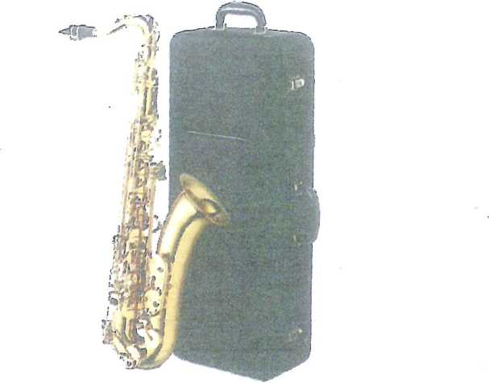

Cena bez DPH: 99140,49 Kč
Cena včetně DPH 21% 119.960,-Kč
- Možnost vyzkoušet u dodavatele
- Záruční i pozáruční servis
- Záruční doba je 24 měsíců od data prodeje
V Praze dne 25.11.2016
Praha Music Center spoi. s r. o. | Ocelářské 937/39,190 00 Praha 9, České republika Spisové značka C 2159 vedené u Městského soudu v Praze | IČ: 18526459 j DIČ: CZ 18626459 www. e-mall

Věc; Nabídka saxofony
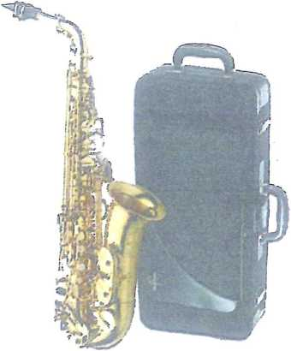
Cena bez DPH: 90809,91Kč
Eb Alt saxofon Yanagisawa,, A - WO10 Elite, vysoká Fis klapka, zdvojeni korpusové klapky, Sakovaná mosaz, rytina, pouzdro na záda s příslušenstvím
Cena včetně DPH 21% 109,880,-Kč
- Možnost vyzkoušet u dodavatel
- Záruční i pozáruční servis
- Záruční doba je 24 měsíců od data prodeje

Praha Music Center spol. s r, o. | Ocelářská 937/39, 190 00 Praha 9, Česká republika Spisová 2načkaC 2159 vedená u Městského soudu v Praze j IČ; 18626459 | DIČ: CZ18626459 www.pmc.cz,. e-mail:

